В нашей дошкольной организации реализуется проект «Юные метеорологи», в котором участвуют дети старших и подготовительных к школе групп.

Прогнозирование погоды — это деятельность познавательная, доступная ребенку. Развивает его умственные способности: наблюдательность, любознательность, умение сравнивать, предполагать, анализировать, сопоставлять, рассуждать, делать умозаключения, выводы.
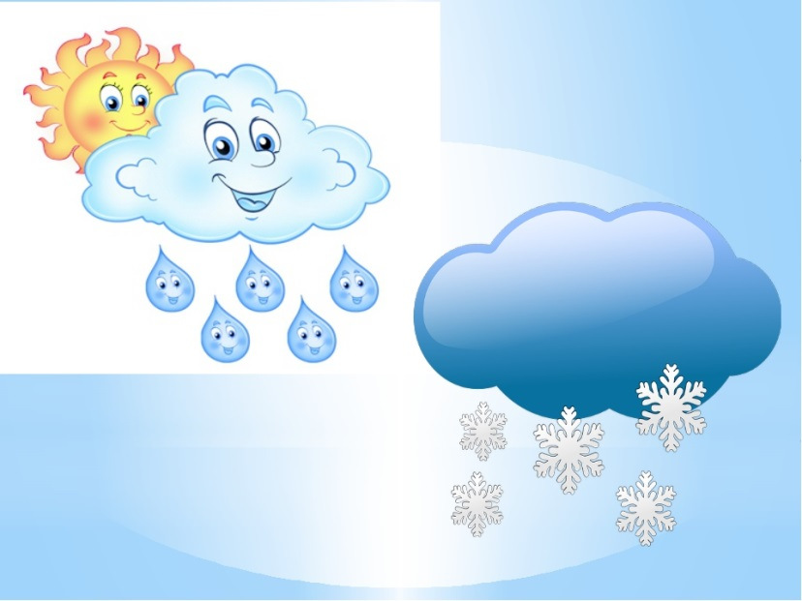
Идея проекта состоит в создании условий для исследовательской деятельности дошкольников в рамках метеорологической станции нашего ДОО.
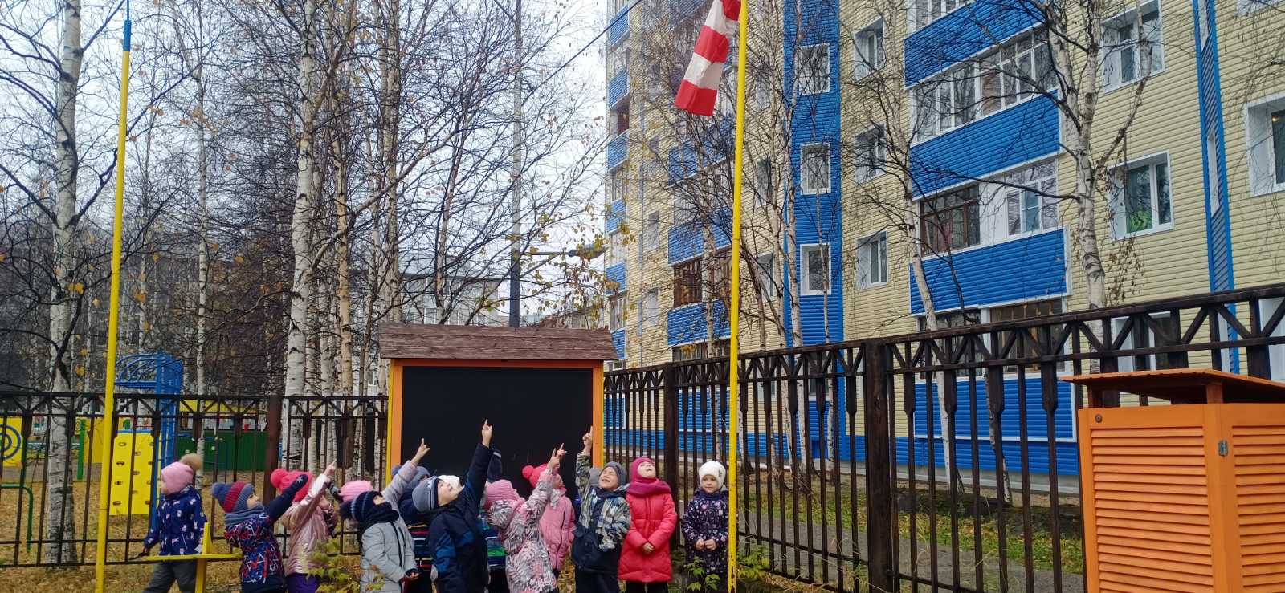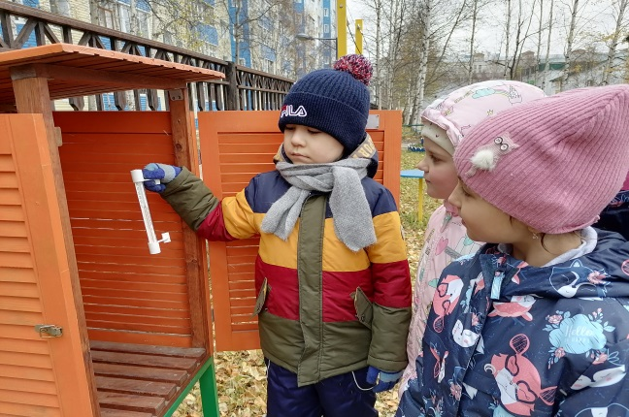
Дети учатся фиксировать свои наблюдения с помощью знаков, символов в календарях погоды, тетрадях наблюдений.
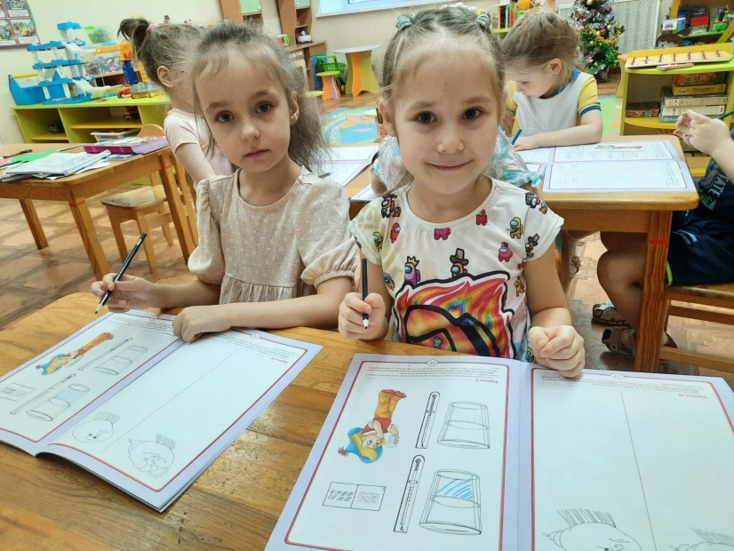
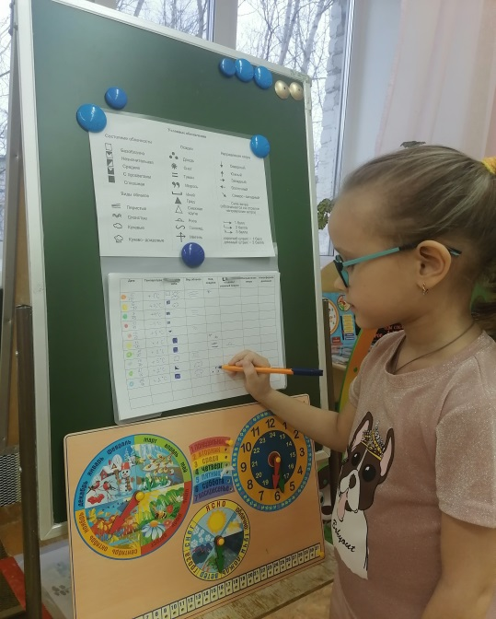
Пробуя на себе роль юных метеорологов, дети знакомятся с метеорологическими приборами и способами их применения на практике; они учатся выявлять проблему, наблюдать, проводить эксперимент, анализировать, обобщать.
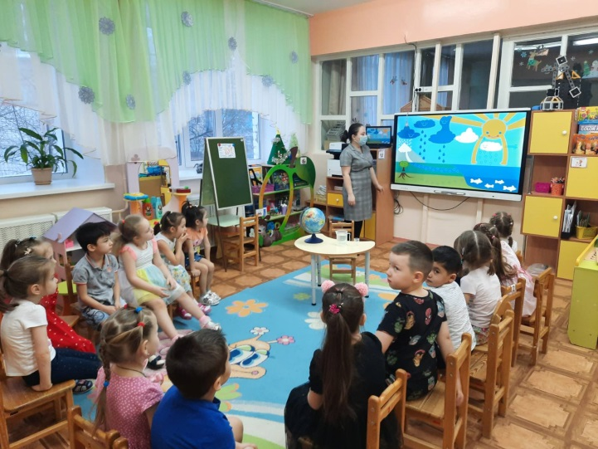
Мероприятия проекта улучшают практические навыки пользования метеорологическими приборами и навыки фиксации результатов наблюдений, позволяют погрузить детей в мир исследований и открытий.
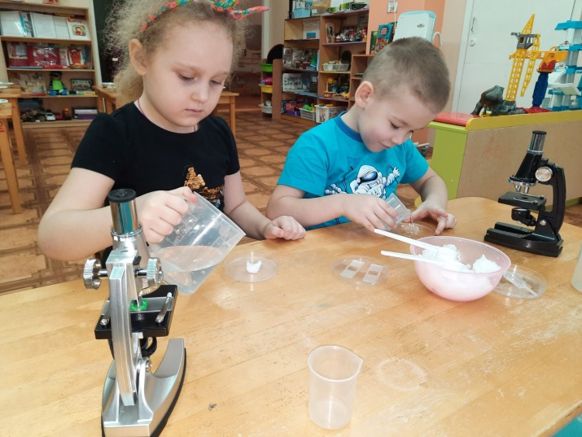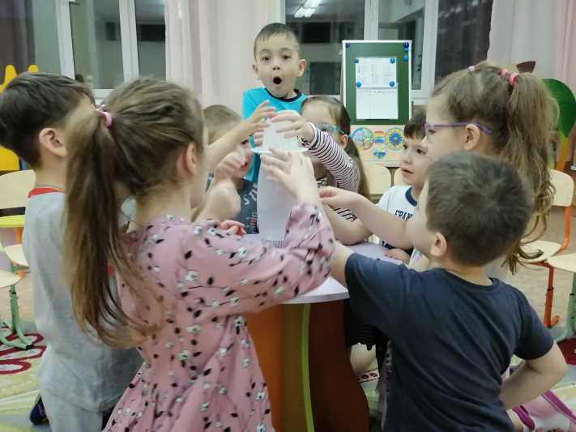
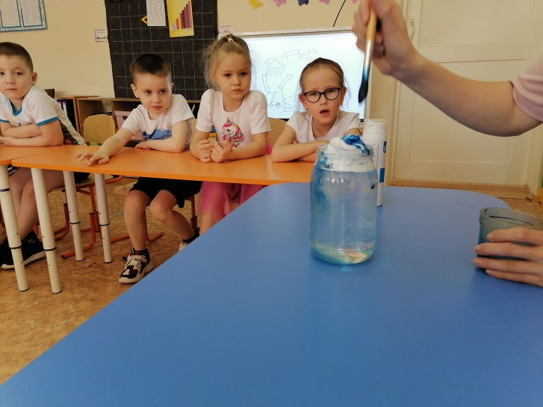
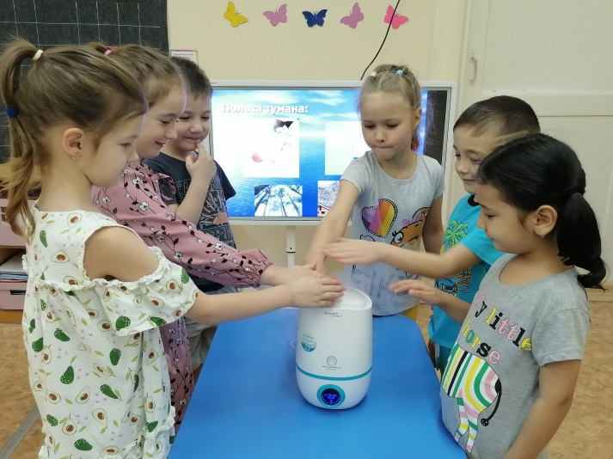
В ходе наблюдений, экспериментов и экскурсий дети приобретают ценный опыт, берут на себя роль взрослых, ученых, труд которых важен для других людей. 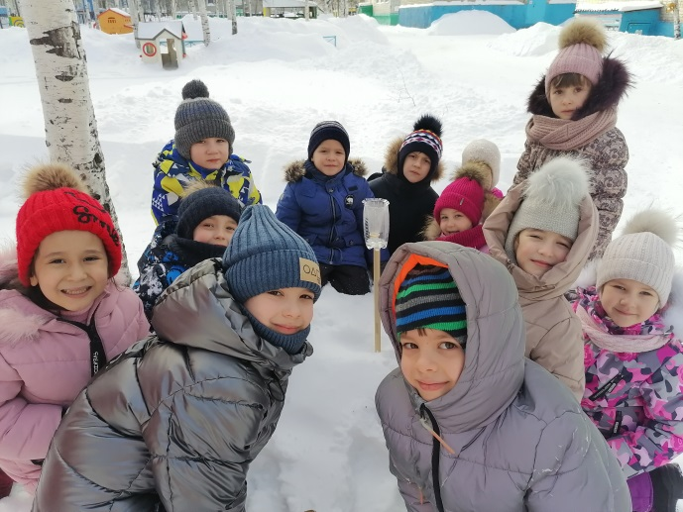
Полученные впечатления отражаются в изобразительной и игровой деятельности. 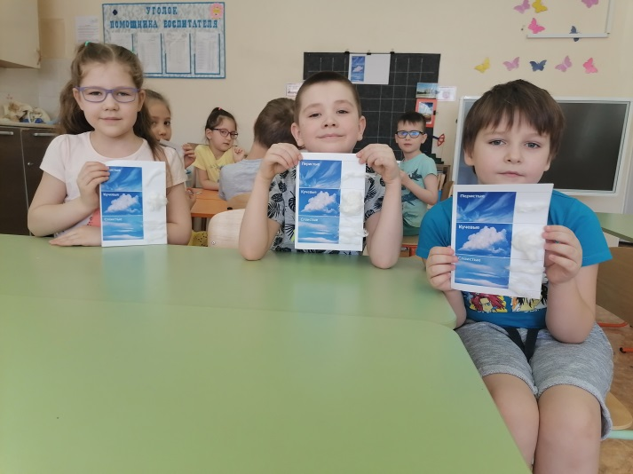 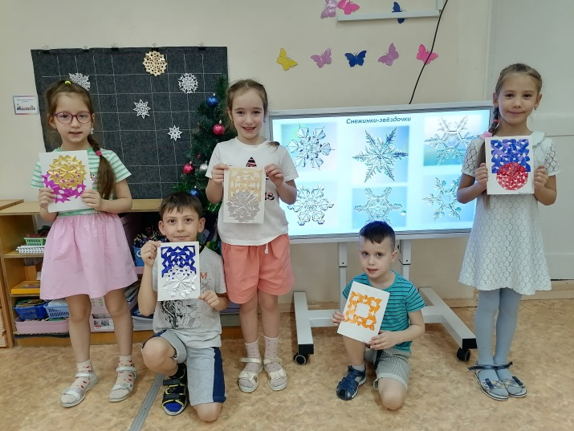
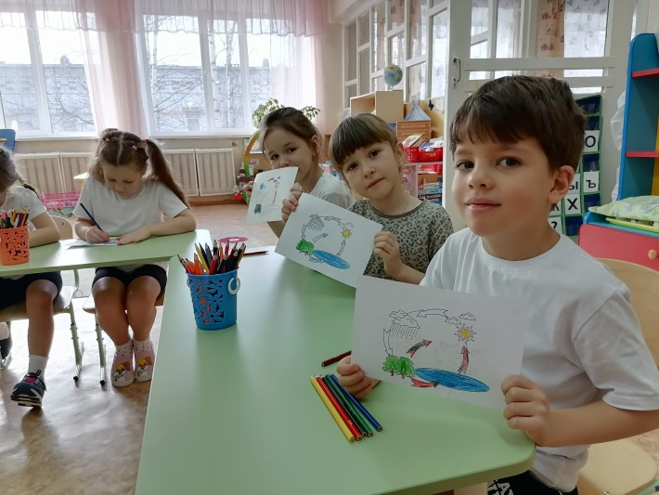
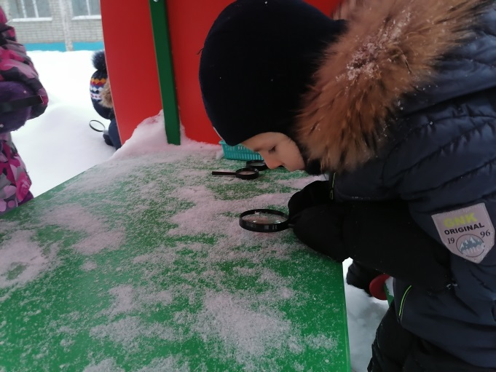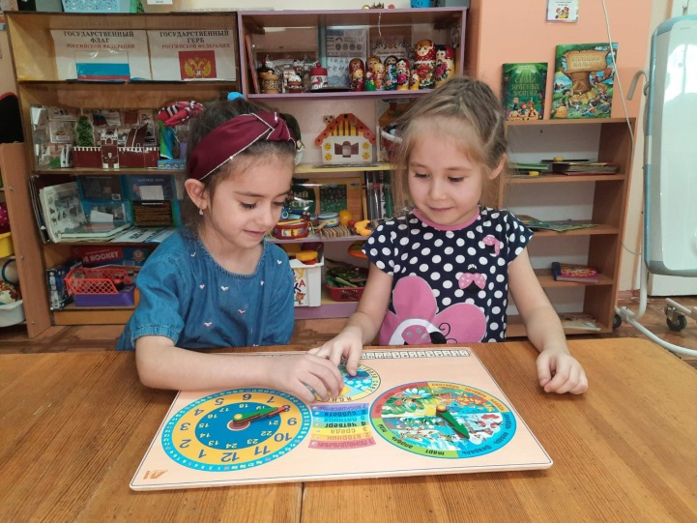
В ходе проекта разработаны игры для интерактивной доски на закрепление у дошкольников полученных знаний.

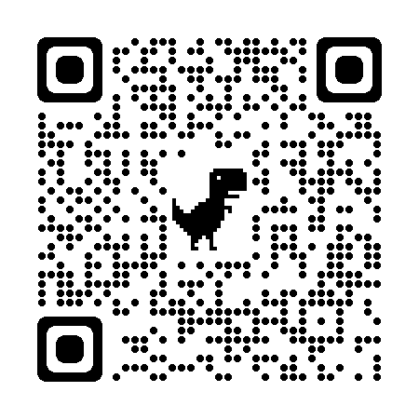
Игра «Что показывает термометр?» Игра «Явления погоды»

Игра «Приборы для измерения погоды»
Наши статьи на сайте Департамента образования:

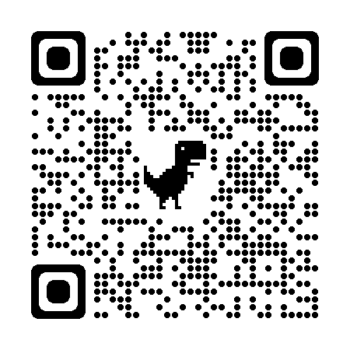
- Юные исследователи изучают термометр
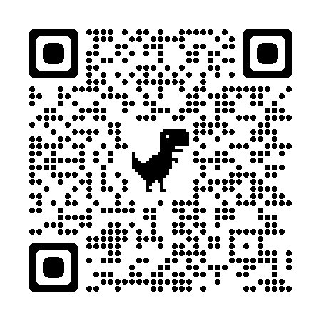
- Что такое туман?
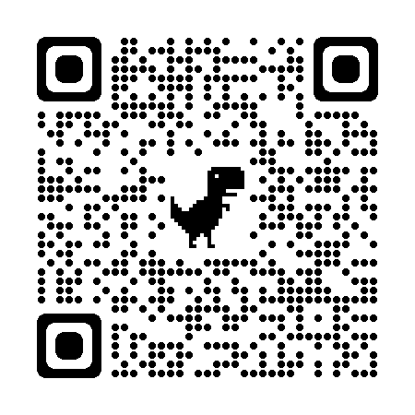
- Дошкольники изучают и проверяют народные приметы

